DĚJEPIS 6. A, B, C

Moji milí šesťáci, tentokrát vám posílám hru Riskuj jako souhrnné opakování starověkého Řecka a dále úvod do antického Říma. Prostudujete si po dlouhé době učebnici od strany 110 do strany 117, nebudete nic vypisovat, protože zápis máte přiložený. Přiložená je taky slepá mapa Itálie, kam si ze strany 113 v učebnici zakreslíte osídlení v dávných dobách. Kdo by chtěl, už může kouknout na 1. díl Kompasu času:

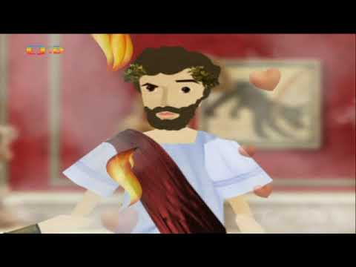

Mějte se krásně
PS: Stále se učím nové věci, tak vás můžu uklidnit, že jsme na tom skoro stejně
AH

